***BI Kertaus***

***Energiatalous***

1. Mitä reaktioita, soluelimiä ja aineita (A-M) kuvan laatikot ja nuolet kuvaavat? Selitä, mistä aineet C ja D tulevat ja minne ne menevät. Yksi aine esiintyy kahteen kertaan.

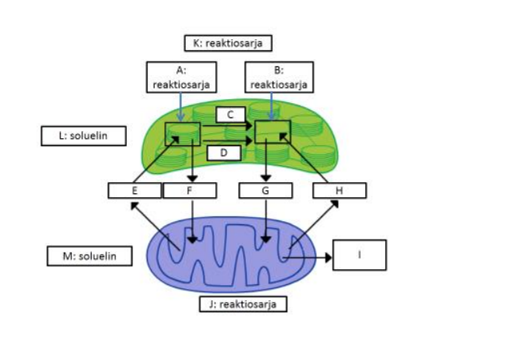

2. Nimeä kuvan numeroituihin laatikoihin (1-7) kuuluvat aineet tai yhdisteet. Kuvaa lyhyesti ilmiön ja numeroitujen tekijöiden biologinen merkitys.

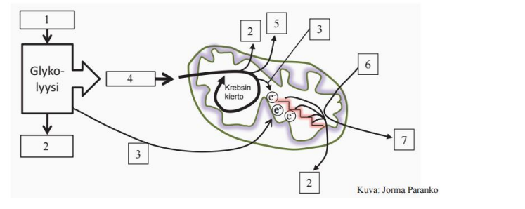

3. Miten seuraavat solut muodostavat tarvitsemansa ATP:n (energian)?

a. Lihassolu

b. Koivunlehden solu

c. Mäntykukan solu

d. Jäkälän viherleväosakas

e. Jäkälän sieniosakas

f. Kolibakteeri

***Fotosynteesi***

Nimeä fotosynteesin vaiheet, lähtöaineet ja lopputuotteet.

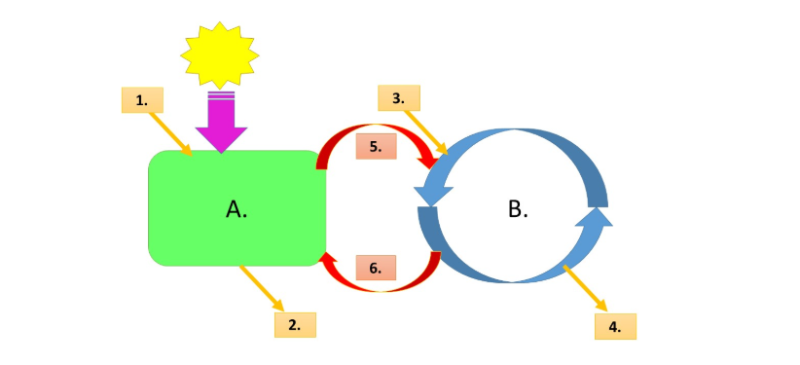

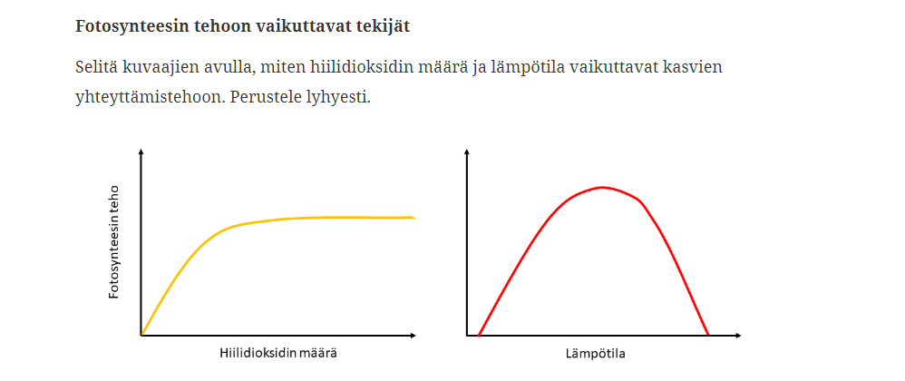

***Laadi biologinen tutkimus fotosynteesistä. Käytä kuvaa apuna.***

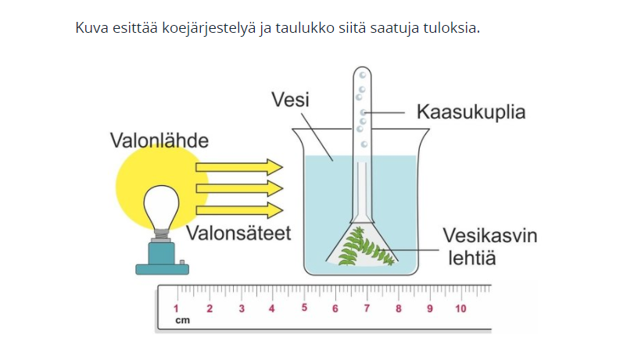

***Soluhengitys***

Nimeä kuvissa esiintyvät numerot.

